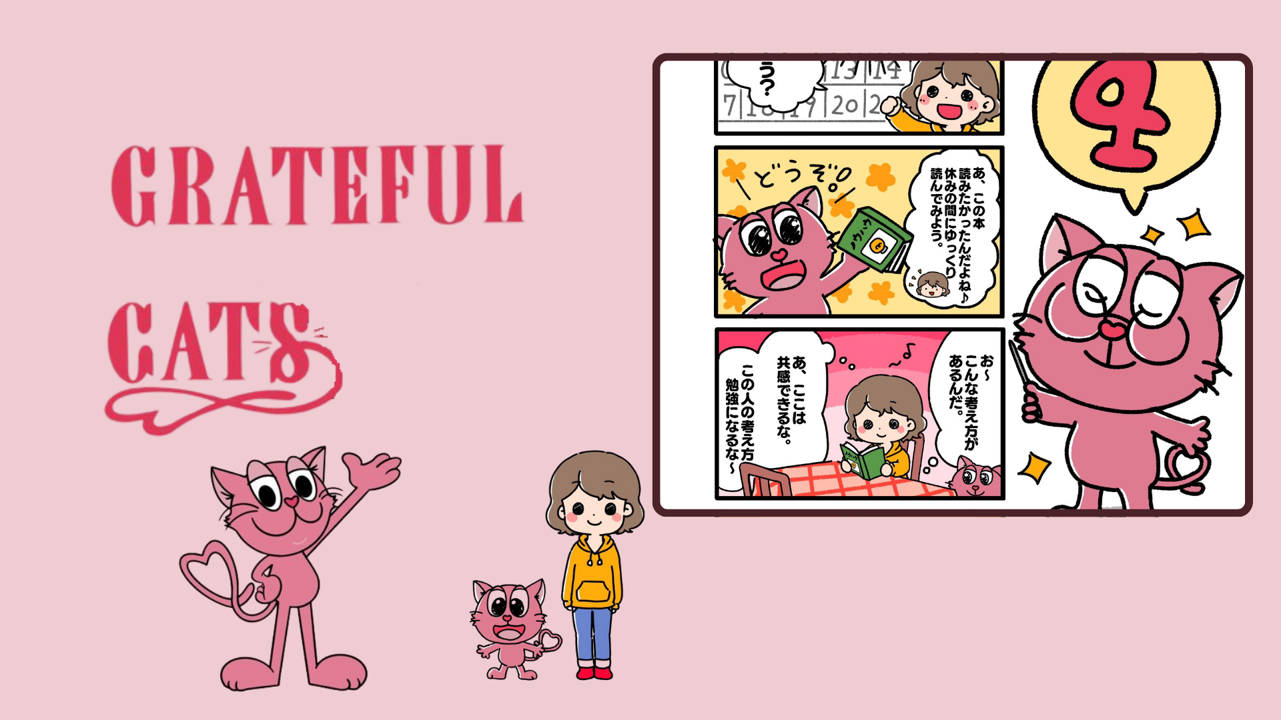

**قسمت چهارم GRATEFUL CATS: «آخر هفته②» منتشر شد!**

**قسمت جدید مانگای GRATEFUL CATS با عنوان «آخر هفته②» منتشر شده است. این بار، موضوع داستان در مورد نحوه گذراندن تعطیلات آخر هفته است و یک داستان گرم و دلنشین روایت می‌شود.**

**یکی از صحنه‌های بسیار تأثیرگذار در این قسمت، زمانی است که شخصیت‌ها از طریق کتاب‌ها به کشفیات و آموزش‌های جدیدی دست می‌یابند. دنیای GRATEFUL CATS به زیبایی اهمیت توجه به خوشبختی‌های کوچک روزمره را به تصویر می‌کشد.**

# GRATEFUL CATS چیست؟

GRATEFUL CATS یک پروژه نوآورانه است که از تکنولوژی AR استفاده می‌کند. این پروژه بر پرورش حس قدردانی تمرکز دارد و به افراد کمک می‌کند تا خوشی‌های کوچک در زندگی روزمره را ببینند و به آن‌ها اهمیت بدهند. شخصیت‌های داستان همیشه لبخند بر لب دارند و به ما اهمیت خوشبختی در زندگی روزمره را یادآوری می‌کنند.

بیایید هر روز را با GRATEFUL CATS مثبت‌تر و پربارتر سپری کنیم.

# رویداد ویژه در اپلیکیشن Smapocke!

به مناسبت انتشار قسمت چهارم GRATEFUL CATS: «آخر هفته②»، یک مأموریت ویژه در اپلیکیشن Smapocke در حال برگزاری است!

* لینک مأموریت: [https://www.smapocke.app/list/open_event](https://www.smapocke.app/list/open_event)
* مهلت: ۱ اکتبر ۲۰۲۴

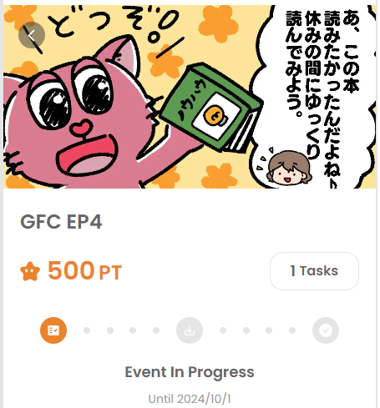

# آخرین اخبار GRATEFUL CATS را از دست ندهید!

GRATEFUL CATS به صورت منظم قسمت‌های جدیدی منتشر می‌کند. برای اینکه از این سری دلنشین که به شما کمک می‌کند خوشبختی‌های روزمره را دوباره کشف کرده و احساسات مثبت خود را با دیگران به اشتراک بگذارید، به‌روز بمانید، حتماً حساب‌های رسمی در شبکه‌های اجتماعی را دنبال کنید.

حتماً دنبال کنید و از دنیای GRATEFUL CATS لذت ببرید!

# آخرین اطلاعات

* حساب رسمی X GRATEFUL CATS: [https://twitter.com/gratefulcatsIP](https://twitter.com/gratefulcatsIP)
* حساب رسمی X JAPAN DAO: [https://twitter.com/japandaojp](https://twitter.com/japandaojp)
* دیسکورد رسمی JAPAN DAO: [https://discord.com/invite/japandao](https://discord.com/invite/japandao)